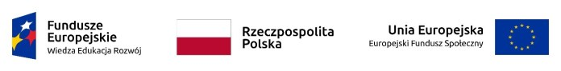
EUROPEJSKIE FUNDUSZE NA POMOC ŻYWNOŚCIOWĄ 2021-2027

MIEJSKI OŚRODEK POMOCY SPOŁECZNEJ W SŁAWKOWIE INFORMUJE, ŻE WYDAWANE BĘDĄ NOWE SKIEROWANIA DO OTRZYMANIA POMOCY ŻYWNOŚCIOWEJ W RAMACH PROGRAMU FUNDUSZE EUROPEJSKIE NA POMOC ŻYWNOŚCIOWĄ 2021 - 2027 OPDPROGRAM 2023.
KRYTERIA DOCHODOWE WYNOSZĄ:
- 1823,60 zł w przypadku osoby samotnie gospodarującej,
- 1410,00 zł w przypadku osoby w rodzinie.

Osoby, zainteresowane proszone są o zgłoszenie się do pracowników socjalnych tut. MOPS pokój nr 15, w godzinach pracy Ośrodka.

